

JURNAL LATERAL
JURNAL TEKNIK SIPIL UNIVERSITAS TRIDINANTI

ANALISIS PENJADWALAN WAKTU MENGGUNAKAN
METODE CPM DAN PERT PADA PEMBANGUNAN
GUDANG DEXA MEDICA PALEMBANG

Lega Reskita Lubis¹⁾, Kristi²⁾, Zuul Fitriana Umari^{2)*}, Bazar Asmawi²⁾

¹⁾Program Studi Teknik Sipil, Politeknik Negeri Sriwijaya, Jl. Srijaya Negara, Bukit Lama, Kec. Ilir Bar. I, Kota Palembang
²⁾Program Studi Teknik Sipil, Fakultas Teknik, Universitas Tridinanti, Jl. Kapten Marzuki No.2446 Kamboja Palembang
*Corresponding Author : zuulfitrianaumari@univ-tridinanti.ac.id

Abstract
The project is a series of sensitive work mechanisms because each aspect of the project is interconnected with each other. The purpose of this research is to determine the planned duration, critical path activities, and probability in the implementation of the Dexa Medica warehouse construction project in Palembang. Primary data used for estimation of work time, while secondary data used time schedules (S-curve) and work plan drawings. The methods used are the Critical Path Method (CPM) and the Program Evaluation and Review Technique (PERT). The planned project completion duration using the CPM calculation method is 39 weeks. The activities known to be on the critical path are preparation, earthworks and others on the 1st floor, concrete work on the 1st floor, architectural work on the 1st floor, site development, and genset room work. The planned project completion duration using the PERT calculation method is 40.2 weeks. The probability (Probabiliti) with the PERT method is found to be 0.7324, meaning that there is a 73.24% probability that the project will be completed within 41 weeks.
Key Words: CPM method, PERT method, Critical path, probability.

Abstrak
Proyek merupakan rangkaian mekanisme kerja yang sensitif karena setiap aspek proyek saling berhubungan satu sama lain. Tujuan dari penelitian ini adalah untuk mengetahui durasi yang direncanakan, aktivitas jalur kritis, dan probabilitas dalam pelaksanaan proyek pembangunan gudang Dexa Medica di Palembang Data primer digunakan untuk estimasi waktu kerja, sedangkan data sekunder menggunakan jadwal waktu (kurva S) dan gambar rencana kerja.Metode yang digunakan adalah Metode Jalur Kritis (CPM) dan Teknik Evaluasi dan Tinjauan Program (PERT). durasi penyelesaian proyek dengan metode perhitungan CPM adalah 39 minggu. Kegiatan yang diketahui berada pada jalur kritis adalah persiapan, pekerjaan tanah dan lain-lain di lantai 1, pekerjaan beton di lantai 1, pekerjaan arsitektur di lantai 1, pembangunan lokasi, dan pekerjaan ruang genset.Rencana durasi penyelesaian proyek dengan menggunakan metode perhitungan PERT adalah 40.2 minggu.Probabilitas (Probabilitas) dengan metode PERT didapat sebesar 0.7324, artinya terdapat probabilitas 73.24% proyek selesai dalam waktu 41 minggu .
Kata Kunci: disusun menurut abjad, times new roman, italic, 10pt, 3 sampai 5 kata.

PENDAHULUAN
Meningkatnya pertumbuhan ekonomi setiap daerah ditantai dengan banyaknya proyek pembangunan. Pembangunan merupakan salah satu aspek penting dalam proyek infrastruktur yang mampu mendorong perekonomian daerah (Alcaesar, et al 2023). Proyek merupakan rangkaian mekanisme pekerjaan yang sensitif karena setiap aspek dalam proyek saling berkaitan antara satu dengan yang lain (Padhil et al., 2022). Suatu proyek yang dapat mengalami percepatan ataupun perlambatan diakibatkan oleh beberapa faktor yaitu penjadwalan, pengadaan material, alat berat dan produktivitas pekerja (Firda, et al 2023). Manajemen proyek adalah suatu pendekatan atau metode untuk mengelola suatu proyek dengan efektif dan efisien. Agar suatu proyek bisa berjalan dengan lancar maka harus menuju tujuan proyek dengan spesifikasi yang telah ditentukan di awal dan diperlukan manajemen proyek yang baik ( Hosaini 2021). Untuk mencapai tujuan Manajemen, perlu diusahakan pengawasan terhadap mutu, biaya, dan waktu. Oleh karena itu, dilakukan pelaksanaan pengawasan mutu (quality control), pengawasan biaya (cost control), dan pengawasan waktu pelaksanaan (time control). Ketiga pengawasan ini dilakukan secara bersamaan (Daulay et al., 2022).
CPM (Critical Path Method) adalah suatu metode yang pertama kali digunakan pada proyek Konstruksi di perusahaan Du Pont pada tahun 1957. Metode lintasan kritis ini sangat bermanfaat dalam perencanaan, pengawasan dan pelaksaaan proyek. Dengan teknik CPM ini penyusunan jaringan kerja diidentifikasikan kearah kegiatan dengan menggunakan “simple time estimator” sebagai waktu pelaksanaan. Lintasan alur kritis dipakai sebagai landasan yang kuat untuk memperkirakan waktu yang dibutuhkan untuk melaksanakan kegiatann (Tamalika et al., 2022). PERT (Project Evaluation and Review Technique ) adalah salah satu metode manajemen proyek yang digunakan untuk melakukan penjadwalan, mengatur dan mengkoordinasi bagian-bagian pekerjaan yang ada di dalam suatu proyek. PERT juga merupakan suatu metode yang bertujuan untuk mengurangi adanya penundaan kegiatan proyek maupun rintangan dan menyelaraskan berbagai bagian sebagai suatu keseluruhan pekerjaan dan mempercepat waktu penyelesaian suatu proyek (Effendy 2020).Seperti metode CPM, PERT juga menggunakan diagram panah untuk mengilustrasikan lintasan proyek. Dalam hal pemahaman dan perhitungan, aktivitas kritis adalah sama, kritis path atau float di PERT dikenal sebagai slack. Perbedaannya antara CPM dan PERT yang terlihat jelas ada di estimasi durasi aktivitas (Yuliarty et al., 2020). Selain itu juga salah satu penggunaan PERT yaitu dapat memprediksi durasi pekerjaan seperti yang dilakukan oleh Putra, et al (2020) dan Alcaesar, et al (2023) dimana hasil simulasi menggunakan Monte Carlo. Berdasarkan hasil pengujian tersebut diperoleh durasi rencana dan durasi hasil simulasi berbeda 4 minggu.
Salah satu proyek yang mengalami kendala dalam penjadwalan yaitu pembangunan gudang Dexa Medica yang terletak di Jl Bambang Utoyo No.3 Palembang. Pada penelitian ini dilakukan penjadwalan waktu pelaksanaan proyek dengan metode CPM dan metode PERT. Metode CPM dapat mengetahui hubungan urutan pekerjaan proyek yang harus mendahului dan didahului, menggambarkan suatu jaringan kerja dan dapat menentukan kritisnya suatu kegiatan. Metode PERT adalah metode yang berorientasi pada waktu yang mengarah dalam penentuan jadwal dan estimasi waktu serta dapat mengetahui kemungkinan (Probability) pekerjaan proyek dapat diselesaikan.

METODE PENELITIAN
Langkah-langkah dalam penelitian ini dapat dilihat pada gambar 1 dimana terbagi menjadi beberapa tahapan yaitu pengumpulan data, pengolahan data, analisis data dan pengambilan kesimpulan.

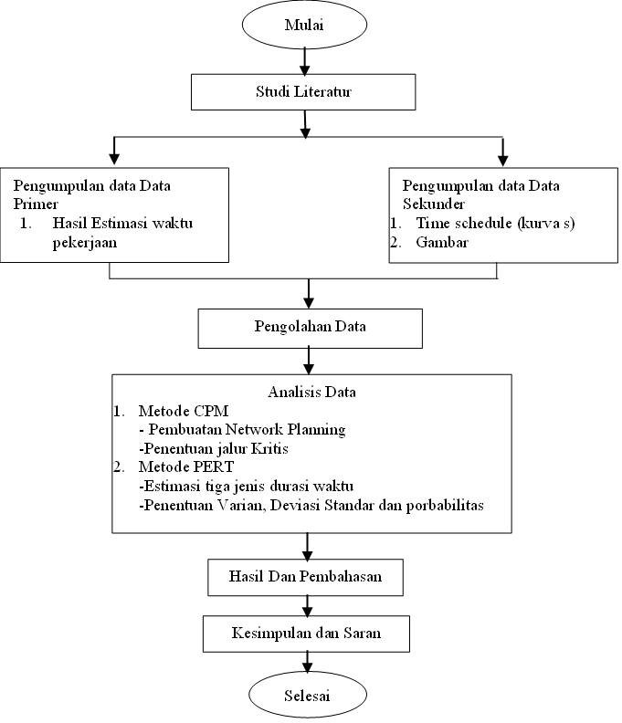
Gambar 1. Bagan Alir Penelitian

HASIL DAN PEMBAHASAN
Pada bagian ini terbagi menjadi 2 bagian yaitu analisis penjadwalan dengan metode CPM dan dengan metode PERT.
- Analisis Penjadwalan Dengan Menggunakan Metode CPM (Critical Path Method)
- Mengidentifikasi kegiatan-kegiatan Proyek

Tabel 1 Uraian Pekerjaan Proyek
No. | Uraian Pekerjaan | Kode | Waktu
 |  | Kegiatan | Penyelesaian (Minggu)
1 | Persiapan | A | 4
2 | Pekerjaan Tanah dan lain-lain lantai 1 | B | 9
3 | Pekerjaan Beton Lantai I | C | 8
4 | Pekerjaan Beton Lantai II | D | 2
5 | Pekerjaan Beton Lantai III | E | 2
6 | Pekerjaan Arsitektur lantai I | F | 6
7 | Pekerjaan Arsitektur lantai II | G | 5
8 | Pekerjaan Arsitektur lantai III | H | 5
9 | Site Development | I | 8
10 | Pekerjaan Pos Jaga | J | 5
11 | Pekerjaan Ruang Genset | K | 4
12 | Pekerjaan air Bersih dan Air Kotor | L | 3
Tahap pertama yang harus dilakukan dalam pengolahan data yaitu dilakukan pengkajian dan pengidentifikasian lingkup proyek, menguraikan dan memecahkan menjadi kegiatan-kegiatan atau kelompok kegiatan yang merupakan komponen proyek. Penyusunan ini dilakukan berdasarkan data Penjadwalan Kurva S pada proyek Pembangunan Gudang Dexa Medica Palembang. Dalam Tabel 1 merupakan hasil Pengolahan data dari Time Schedule yang ada pada lampiran yang mempresentasikan nama kegiatan dan kode kegiatan.
- Menyusun Hubungan Antara Kegiatan Proyek
Tahap kedua menyusun kembali kegiatan menjadi mata rantai, urutan sesuai dengan logika ketergantungan dalam Network Planning, mata rantai urutan kegiatan yang sesuai dengan logika ketergantungan merupakan dasar pembangunan Network Planning, sehingga diketahui urutan kegiatan dari awal di mulainya proyek sampai dengan selesainya proyek secara keseluruhan. Dalam Tabel 2 dapat dilihat hubungan antara kegiatan proyek.

Tabel 2 Daftar Hubungan Antara Kegiatan Proyek
No. | Uraian Pekerjaan | Kode | Kegiatan
 |  | Kegiatan | Pendahuluan
1 | Persiapan | A | -
2 | Pekerjaan Tanah dan lain-lain lantai 1 | B | A
3 | Pekerjaan Beton Lantai I | C | B
4 | Pekerjaan Beton Lantai II | D | C
5 | Pekerjaan Beton Lantai III | E | D
6 | Pekerjaan Arsitektur lantai I | F | C
7 | Pekerjaan Arsitektur lantai II | G | F
8 | Pekerjaan Arsitektur lantai III | H | E
9 | Site Development | I | F
10 | Pekerjaan Pos Jaga | J | F
11 | Pekerjaan Ruang Genset | K | I
12 | Pekerjaan air Bersih dan Air Kotor | L | J

- Menggambarkan Network Diagram yang menghubungkan semua kegiatan dengan menggunakan CPM
Pada langkah ini menggunakan Metode Diagram AOA (Activity On Arrow) yaitu kegiatan digambarkan pada garis panah (arrow) dalam hal ini node merupakan suatu peristiwa (event), Metode ini disusun berdasarkan tabel 2. Gambar networknya dapat dilihat pada gambar 2 dibawah ini.
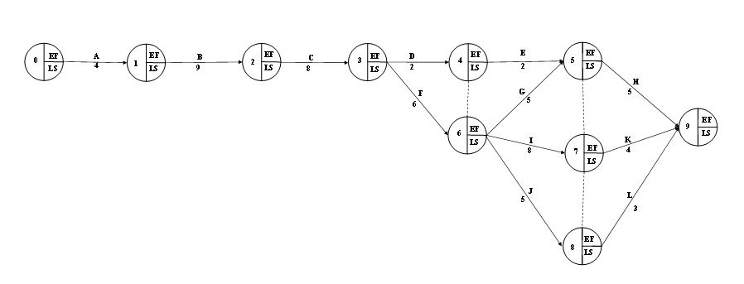
Gambar 2 Diagram Jaringan Awal Untuk menunjukkan Hubungan Antar kegiatan

- Mengidentifikasi Perhitungan Analisis Waktu Dengan Metode CPM
- Analisa Hitungan Maju (Forward pass) yaitu Analisa hitungan maju dilakukan untuk mendapatkan waktu akhir dari rangkaian kegiatan selesai. Analisa hitungan maju dilakukan dari awal dengan mengambil nilai 0 dan selanjutnya diurut sampai akhir.
- Analisa Hitungan Mundur (Backward Pass) yaitu Analisa hitungann mundur dilakukan untuk mendapatkan waktu awal dari rangkaian kegiatan dimulai. Analisa hitungan kebelakang dilakukan dari akhir dengan mengambil nilai selesai dan selanjutnya diurut sampai awal.
- Perhitungan Kelonggaran Waktu (Total Float) yaitu waktu yang diperkenankan suatu kegiatan boleh ditunda, tanpa mempengaruhi jadwal penyelesaian proyek secara keseluruhan. Untuk menganalisis hitungan maju, mundur dan Total Float dapat menggunakan persamaan rumus berikut :

$EF = ES + D$ (1)
$LS = LF – D$ (2)
$TF = LF – ES -D$ (3)
Hasil dari ketiga perhitungan tersebut dapat dilihat pada tabel 3 berikut. Berdasarkan hasil tabel 3 dan gambar 2 Network diagram disertai kurun waktu maka dapat dimasukan nilai ES, EF, LS dan LF pada node yang menjelaskan waktu penyelesaian proyek yang dapat dilihat pada gambar di bawah ini.

Tabel 3 hasil Perhitungan maju, mundur dan Total Float menggunakan metode CPM
No. | Kode  Kegiatan | Waktu  Penyelesaian (Minggu) | Perhitungan Awal (Earliest) |  | Perhitungan Akhir (letest) |  | Total  Float | Jalur  Kritis
 |  |  | Mulai (ES) | Selesai (EF) | Mulai (LS) | Selesai (LF)
1 | A | 4 | 0 | 4 | 0 | 4 | 0 | Kritis
2 | B | 9 | 4 | 13 | 4 | 13 | 0 | Kritis
3 | C | 8 | 13 | 21 | 13 | 21 | 0 | Kritis
4 | D | 2 | 21 | 23 | 21 | 32 | 9 | -
5 | E | 2 | 23 | 32 | 32 | 34 | 9 | -
6 | F | 6 | 21 | 27 | 21 | 27 | 0 | Kritis
7 | G | 5 | 23 | 32 | 27 | 34 | 6 | -
8 | H | 5 | 32 | 39 | 34 | 39 | 2 | -
9 | I | 8 | 27 | 35 | 27 | 35 | 0 | Kritis
10 | J | 5 | 27 | 32 | 27 | 36 | 4 | -
11 | K | 4 | 35 | 39 | 35 | 39 | 0 | Kritis
12 | L | 3 | 32 | 39 | 36 | 39 | 4 | -

- Mendapatkan Jumlah Durasi Rencana Menggunakan Metode CPM
Berdasarkan pada gambar 3 network diagram dengan menggunakan metode CPM (Critical Path Method), diproleh waktu penyelesaian proyek pembangunan gudang dexa medica palembang 39 minggu dan dapat dilihat pekerjaan yang termasuk ke dalam jalur kritis pada kegiatan A-B-C-F-I-K .

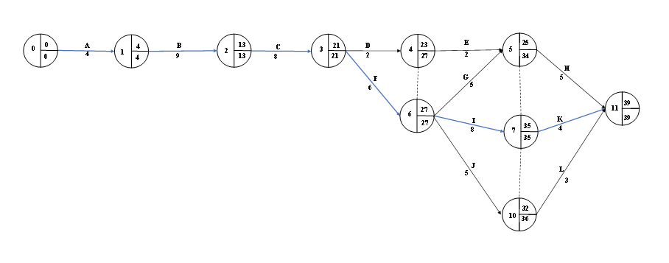
Gambar 3 Network Diagram Dengan Perhitungan Maju dan Mundur Serta Penentuan Lintasan Kritis Metode CPM

- Analisis Penjadwalan Dengan Menggunkan Metode PERT (Program Evaluation Review and Technic)
- Memasukkan Estimasi Tiga Dugaan waktu Pada Setiap Item Pekerjaan
Langkah pertama dalam metode PERT adalah menentukan estimasi durasi optimis (a) dan durasi pesimis (b) yang didapat dari hasil wawancara secara langsung dengan narasumber di lapangan. Hasil wawancara waktu mulai dan waktu akhir berdasarkan tiga dugaan waktu dapat dilihat pada tabel 4 berikut.

Tabel 4 Hasil Wawancara Estimasi Waktu Sesuai Kegiatan dengan Metode PERT
No. | Uraian Pekerjaan | Kode  Kegiatan | Waktu Penyelesaian
 |  |  | Optimis (a)  Minggu | Mast Lukely (m)  Minggu | Pesimis (b)  Minggu
1 | Persiapan | A | 3 | 4 | 5
2 | Pekerjaan Tanah dan lain-lain lantai 1 | B | 7 | 9 | 11
3 | Pekerjaan Beton Lantai I | C | 7 | 8 | 12
4 | Pekerjaan Beton Lantai II | D | 2 | 2 | 4
5 | Pekerjaan Beton Lantai III | E | 2 | 2 | 4
6 | Pekerjaan Arsitektur lantai I | F | 5 | 6 | 10
7 | Pekerjaan Arsitektur lantai II | G | 4 | 5 | 6
8 | Pekerjaan Arsitektur lantai III | H | 4 | 5 | 7
9 | Site Development | I | 7 | 8 | 9
10 | Pekerjaan Pos Jaga | J | 4 | 5 | 6
11 | Pekerjaan Ruang Genset | K | 3 | 4 | 6
12 | Pekerjaan air Bersih dan Air Kotor | L | 2 | 3 | 6

- Menghitung Nilai Te (waktu yang diharapkan)
Dari tabel 5 hasil wawancara estimasi waktu maka dapat dicari nilai Te (waktu yang diharapkan) dengan perhitungan menggunakan rumus.
Te=(ɑ+4m+b)/6 (4)
Hasil dari nilai perhitunga Te (waktu yang diharapkan) dapat dilihat pada tabel 5 berikut ini :

Tabel 5 Hasil Perhitungan Nilai Te (Waktu yang diharapkan)
No. | Kode  Kegiatan | Waktu Penyelesaian |  |  | Taksiran Waktu (TE)  (Minggu)
 |  | Optimis (a)  Minggu | Mast Lukely (m)  Minggu | Pesimis (b)  Minggu
1 | A | 3 | 4 | 5 | 4,00
2 | B | 7 | 9 | 11 | 9,00
3 | C | 7 | 8 | 12 | 8,50
4 | D | 2 | 2 | 4 | 2,33
5 | E | 2 | 2 | 4 | 2,33
6 | F | 5 | 6 | 10 | 6,50
7 | G | 4 | 5 | 6 | 5,00
8 | H | 4 | 5 | 7 | 5,17
9 | I | 7 | 8 | 9 | 8,00
10 | J | 4 | 5 | 6 | 5,00
11 | K | 3 | 4 | 6 | 4,17
12 | L | 2 | 3 | 6 | 3,33

- Menghitung Nilai Standard Deviasi Dan Varians
Standar deviasi dan varians adalah parameter yang menjelaskan rentang waktu ketidakpastian berdasarkan estimasi durasi waktu kegiatan. Nilai standard deviasi dan varians dapat dituliskan dengan rumus.
$s=(\frac{1}{6})(b-a)$ (5)
$V\left(te\right)=S^{2}={\left(\frac{b-a}{6}\right)}^{2}$ (6)

Hasil dari perhitungan Nilai Standar deviasi dan varians tersebut dapat dilihat pada tabel 6 berikut ini :

Tabel 6 Hasil Perhitungan Nilai Standard Deviasi dan Varians
No. | Kode  Kegiatan | Waktu Penyelesaian |  |  | Standard  Deviasi  (S) | Varians (V)
 |  | Optimis (a)  Minggu | Mast Lukely (m)  Minggu | Pesimis (b)  Minggu
1 | A | 3 | 4 | 5 | 0,33 | 0,11
2 | B | 7 | 9 | 11 | 0,67 | 0,44
3 | C | 7 | 8 | 12 | 0,83 | 0,69
4 | D | 2 | 2 | 4 | 0,33 | 0,11
5 | E | 2 | 2 | 4 | 0,33 | 0,11
6 | F | 5 | 6 | 10 | 0,83 | 0,69
7 | G | 4 | 5 | 6 | 0,33 | 0,11
8 | H | 4 | 5 | 7 | 0,50 | 0,25
9 | I | 7 | 8 | 9 | 0,33 | 0,11
10 | J | 4 | 5 | 6 | 0,33 | 0,11
11 | K | 3 | 4 | 6 | 0,50 | 0,25
12 | L | 2 | 3 | 6 | 0,67 | 0,44

- Jaringan Kerja (Network Planning) Metode PERT
Selanjutnya dengan menggunakan nilai Te (durasi waktu yang diharapkan) maka dibuatlah sebuah diagram jaringan kerja (Network Planning), dimana prinsip pembuatan jaringan kerja ini sama seperti dengan metode CPM. Perhitungan waktu penyelesaian menggunakan metode PERT dilakukan dengan hitungan maju dan mundur. Hitungan maju untuk mengetahui waktu selesai kegiatan paling awal, hasil perhitungan maju yaitu ES dan EF. Hitungan mundur untuk mengetahui waktu mulai kegiatan paling akhir tanpa menunda kurun waktu penyelesaian kegiatan secara keseluruhan, Hasil dari hitungan mundur yaitu LS dan LF. Berdasarkan nilai Te sebagai durasi yang digunakan dalam perhitungan, maka hasil analisa terdapat pada tabel 7 dan dapat digambarkan jaringan kerja (Network Planning) dengan menggunakan metode PERT dapat dilihat pada gambar 4 dibawah ini :

Tabel 7. Hasil Analisa perhitungan maju dan mundur metode PERT
No. | Kode  Kegiatan | Taksiran  Waktu (Te)  (Minggu) | Perhitungan Awal (Earliest) |  | Perhitungan Akhir (letest) |  | Total Float
 |  |  | Mulai (ES) | Selesai (EF) | Mulai (LS) | Selesai (LF)
1 | A | 4,00 | 0 | 4,0 | 0 | 4,0 | 0
2 | B | 9,00 | 4,0 | 13,0 | 4,0 | 13,0 | 0
3 | C | 8,50 | 13,0 | 21,0 | 13,0 | 21,5 | 0
4 | D | 2,33 | 21,5 | 23,8 | 21,5 | 32,7 | 9
5 | E | 2,33 | 23,8 | 33,0 | 32,7 | 35,0 | 9
6 | F | 6,50 | 21,5 | 28,0 | 21,5 | 28,0 | 0
7 | G | 5,00 | 28,0 | 33,0 | 28,0 | 35,0 | 2
8 | H | 5,17 | 33,0 | 40,2 | 35,0 | 40,2 | 2
9 | I | 8,00 | 28,0 | 36,0 | 28,0 | 36,0 | 0
10 | J | 5,00 | 28,0 | 33,0 | 28,0 | 36,9 | 4
11 | K | 4,17 | 36,0 | 40,2 | 36,0 | 40,2 | 0
12 | L | 3,33 | 33,0 | 40,2 | 36,9 | 40,2 | 4

Tabel 7 menunjukan hasil analisis perhitungan maju dan mundur berdasarkan nilai perkiraan waktu kegiatan didapat nilai Te (waktu yang diharapkan) dengan metode PERT, yang terdapat nilai Earliest Star (ES), Earliest Finish (EF), Lates Star (LS) dan Lates Finish (LF). Berdasarkan Hasil analisa hitungan maju dan mundur dengan metode PERT pada Tabel 4.11, maka dapat digambar bentuk jaringan dapat dilihat pada gambar 4.
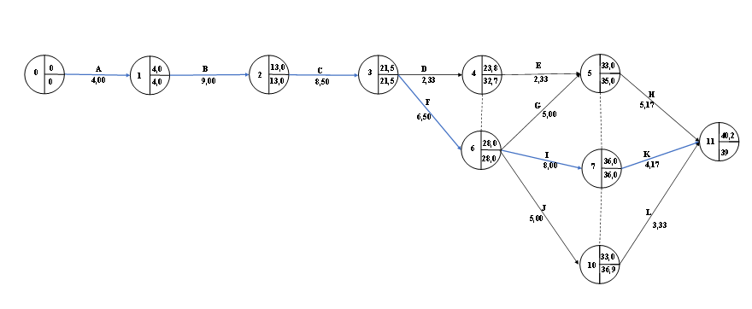
Gambar 4 Network Diagram dengan Perhitungan Maju dan Mundur dengan metode PERT
- Mendapatkan Jumlah Durasi Rencana Menggunakan Metode PERT
Berdasarkan dari gambar 4 Diagram Network Planning atau jaringan kerja diatas, Didapatkan bahwa jalur kritis pada proyek gudang Dexa Medica Palembang dengan metode PERT pada kegiatan A-B-C-F-I-K dengan jumlah durasi 40,2 Minggu.

- Menghitung Kemungkinan (Probabiliti) Proyek Selesai Pada Target
Sesuai jalur kritis yang diperoleh dari analisis yaitu pada kegiatan tersebut maka didapat jumlah total durasi yang diharapkan (TE) dan total varians (V) kegiatan. Hubungan antara waktu yang diharapkan (TE) dengan target T(d) pada metode PERT dinyatakan dengan rumus Z.
- Varians pada jalur kritis
Varians kritis = ∑ (varian kegiatan pada jalur kritis)
Varians kritis = ∑ (kode kegiatan kritis A+B+C+F+I+K)
Varians kritis = 0,11+0,44+0,69+0,69+0,11+0,25 = 1,6

- Standard Deviansi
Standar deviasi (S) = $\sqrt{Varians kritis}$
Standar deviasi (S) = $\sqrt{1,6}$
Standar deviasi (S) = $1,26$

- Kemungkinan proyek dapat diselesaikan (probabiliti)

$Z=\frac{T\left(d\right)-TE}{S}$ (7)
$$Z=\frac{41-40,2}{1,26} = 0,63$$

Berdasarkan perhitungan di atas didapat Z = 0,63 dan didapatkan 0,7324 dari tabel distribusi normal (lampiran) artinya ada peluang sebesar 73,24 % untuk menyelesaikan proyek pembangunan gudang Dexa Medica palembang tersebut dalam kurun waktu 41 minggu.

KESIMPULAN
Kesimpulan yang dapat diambil dari penelitian yang telah dilakukan adalah :
- Durasi rencana penyelesaian proyek menggunakan perhitungan metode CPM (Critical Path Method) yaitu selama 39 minggu. Kegiatan yang diketahui berada di jalur kritis yaitu persiapan, pekerjaan tanah dan lain-lain lantai 1, pekerjaan beton lantai 1, pekerjaan arsitektur lantai 1, site development dan pekerjaan ruang genset.
- Durasi rencana penyelesaian proyek menggunakan perhitungan metode PERT (Program Evaluation Review and Technic) didapat waktu penyelesaian proyek yaitu selama 40,2 minggu. Kemungkinan (Probabiliti) dengan metode PERT didapat sebesar 0,7324 yang berati 73,24 % proyek tersebut dapat selesai dalam kurun waktu 41 minggu.

DAFTAR PUSTAKA

Daulay, M. T., Munarsih, E., Muafiqie, H., Alkadrie, S. A., Sukasmanto, S. E., John Suarlin, S. E., & Suparman, S. E. (2022). Konsep Dasar Manajemen Proyek di Era 4.0. CV Rey Media Grafika.

Hosaini, H., Hartoto, H., Alfiana, A., Sitindaon, C. D., Saptaria, L., Rudi, R., ... & Kristiana, R. (2021). Manajemen proyek.

Effendy, K. (2020). Penjadwalan Ulang Pekerjaan Finishing Proyek Shangrila Hotel Resort and Spa Menggunakan Metode Pert Dan Flash (Doctoral dissertation, Fakultas Teknik Universitas Jember).

YuliartyP., AnggrainiR., & WastionoT. (2020). PENJADWALAN PROYEK MESIN AUTO ASSEMBLY MEMBRANE REGULATOR VALVE DI PT. OMG METODE CRITICAL PATH METHOD (CPM). Industri Inovatif : Jurnal Teknik Industri, 10(1), 21-31.

Padhil, A., Anwari, M. S., Mail, A., & Hafid, M. F. (2022). Evaluasi Penjadwalan Proyek Kapal Penyeberangan RO-RO 500 GT Melalui Pendekatan Metode CPM Dan PERT Studi Kasus PT. XYZ. Jurnal Rekayasa Industri (JRI), 4(2), 80-86.

Tamalika, T., Maryadi, D., Hermanto, M. Z., Fuad, I. S., & Alamsyah, M. N. (2022, June). Analisis Penjadwalan Ulang Proyek Power House pada Rumah Sakit dengan Metoda PERT, CPM dan Fishbone Diagram (Studi Kasus Pada Kontraktor Di Kota Palembang). In Prosiding Seminar Nasional Mercu Buana Conference on Industrial Engineering (Vol. 4, pp. 164-172).

Putra, J. G., & Sekarsari, J. (2020). Analisis penjadwalan proyek gedung bertingkat dengan metode PERT dan M-PERT menggunakan simulasi Monte Carlo. JMTS J. Mitra Tek. Sipil, 3(3), 533.

Alcaesar, M. R., & Hariyadi, E. S. (2023). ANALISIS WAKTU PELAKSANAAN PROYEK MENGGUNAKAN METODE SIMULASI MONTE CARLO (STUDI KASUS: PROYEK REHABILITASI JALAN SENTUL–TERAS BENDUNG–TIRTAYASA KABUPATEN SERANG–BANTEN TA. 2022). TEKNIKA: Jurnal Teknik, 10(1), 79-89.

Firda, A. F., Asmawi, B., Akhirini, A., & Parlaungan, D. (2023). Produktivitas Dan Efektivitas Alat Berat Pada Pekerjaan Lapis Pondasi Proyek Rehabilitasi Jalan. Jurnal Deformasi, 8(1), 100-110.

Firda, A. (2023). PRODUKTIVITAS PEKERJA DENGAN MENGGUNAKAN METODE WORK SAMPLING (PEKERJAAN PEMASANGAN TIANG PANCANG). Jurnal Teknik Sipil LATERAL, 1(1), 15-25.

